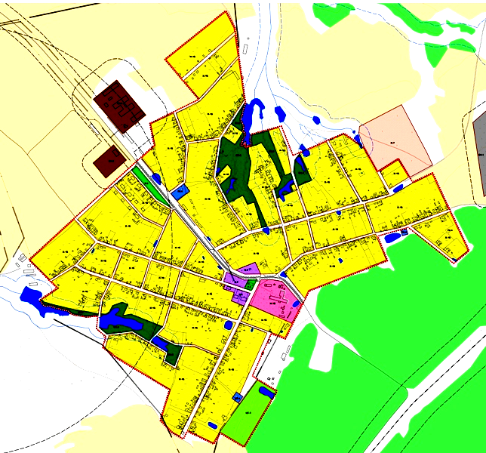
Водонапорная башня
Водонапорная башня
Характеристика водопровода
Диаметр-100 мм, Давление 1 МПа
Характеристика водопровода
Диаметр-100 мм, Давление 1 МПа
Водонапорная башня

водонапорная башня водозаборные колонки линии водоснабжения
водонапорная башня

водозаборные колонки

линии водоснабжения

